Муниципальное общеобразовательное учреждение

«Основная общеобразовательная школа п. Взлетный»

Энгельсского муницапального района Саратовской области
413169 п. Взлетный Энгельсского района Саратовской области

Познавательное мероприятие
«Мы в памяти храним Афганистан».
для учащихся 2-4 классов

Подготовила:
воспитатель группы
продленного дня
Ляшенко Л.Ю.

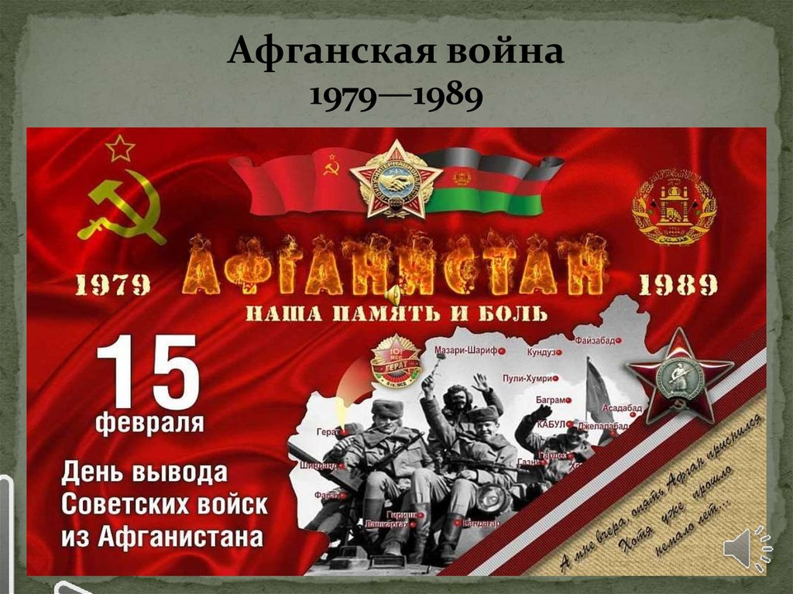

Сегодня мы собрались здесь, чтобы вспомнить события Афганской войны. Эта война длилась в два раза дольше, чем Великая Отечественная война - 9 лет и 11 месяцев, а о ней мало кто помнит.
Мы не будем обсуждать или ругать наше правительство – мы восславим тех людей, которые с честью выполняли свой воинский долг.
Ушла в историю афганская война. Но ещё долго станут тревожить всех нас голоса погибших и живых. Десять страшных лет продолжалась война в Афганистане, когда –то это называлось «выполнением интернационального долга». Незаживающая рана – Афганистан. Для тех, кто потерял близких, для тех, чья юность оказалась опалённой войной и жарким афганским солнцем. Война давно закончилась, но боль утрат – это живая боль, она на всю оставшуюся жизнь.
Немного расскажу об Афганистане.
Афганистан –государство в Юго-Западной Азии, на среднем Востоке. Горы и плоскогорья занимают 80 % территории, на большей части страны располагаются каменистые пустыни и сухие степи. Климат холодный зимой и сухой жаркий летом
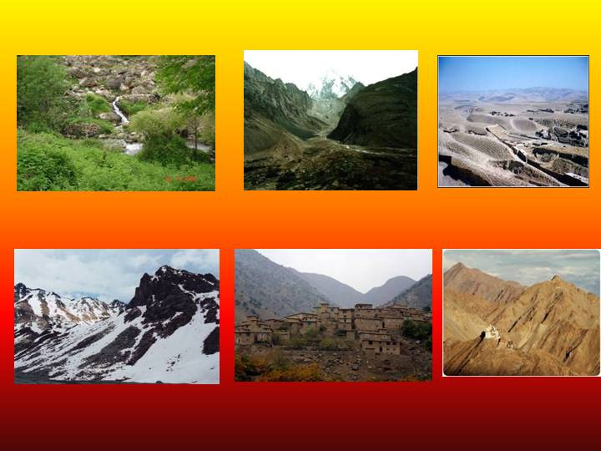
До середины 70-х годов Афганистан оставался из наиболее отсталых государств мира.86% населения проживали в деревне, почти 3 млн вели полукочевой образ. Больше половины земли оставалась необработанной, крестьян жестоко эксплуатировали. В Афганистане не было не современной промышленности, ни железных дорог.
В стране были межнациональные противоречия. Страну населяли пуштуны, узбеки, таджики, белуджи, хазарейцы и др.Одни хотели чтоб страна стала развитой, другие наоборот чтоб страна оставалась отсталой.
Борьба велась за полный политический контроль над территорией Афганистана. .
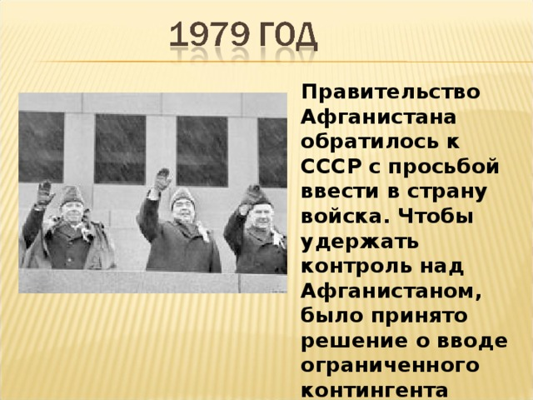
12 декабря 1979 года на очередном заседании Политбюро было принято решение о вводе советских войск для оказания интернациональной помощи афганскому народу.
25 декабря 1979 г. начался ввод советских войск в Афганистан.
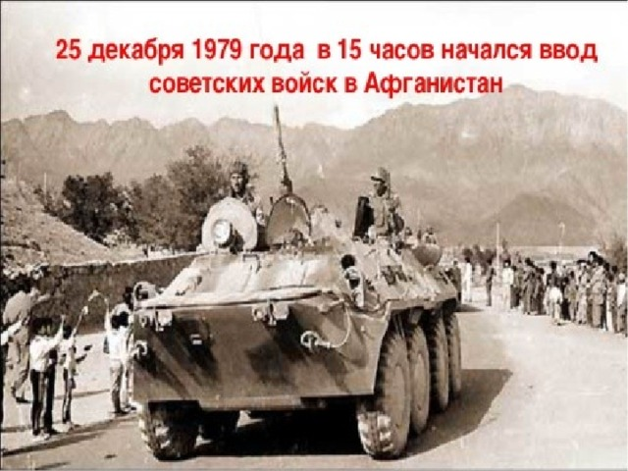
На аэродромы в Кабуле и Баграме с трехминутным интервалом стали приземляться военно-транспортные самолеты, доставляя в Афганистан первые советские части.
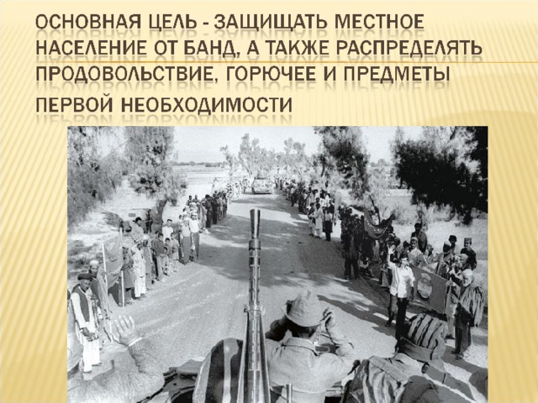
Основные задачи перед бойцами Советской Армии.
- 1.Ликвидация бандитских формирований.
- 2.Провод колонн с продуктами для местных жителей, помощь им.
- 3.Провод колонн с горючим.
- 4.Охрана специалистов.
- 5.Прочёска кишлаков, операция по изъятию оружия.
Прежде всего русские пошли помогать строить счастливую жизнь в глубь Азии. Но не все страны хотели этого укрепления позиций России.
Хорошо оснащенная, но не получившая необходимых теоретических и практических знаний Советская армия не была готова к такой войне.
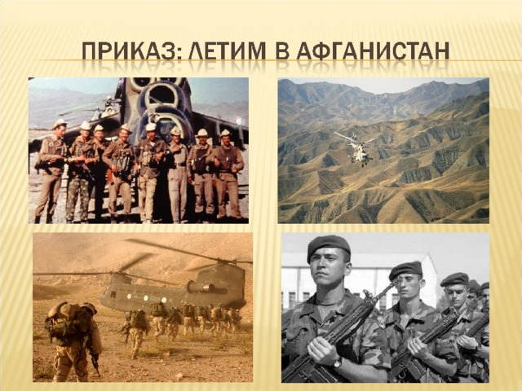
В военный конфликт оказалась непосредственно втянута и Советская Армия
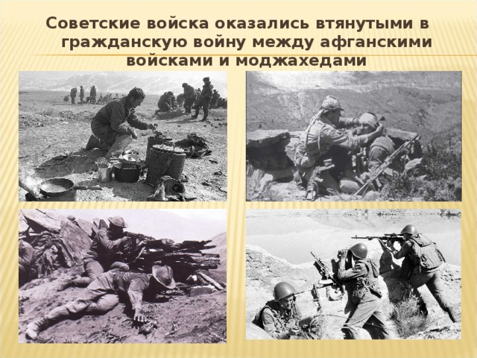

Подготовленные в лагерях моджахеды (бандиты) проникали горными тропами на территорию Афганистана, вели беспощадную войну с местными властями, поджигали
школы и больницы, разрушали линии электропередач.убивали учителей , врачей.
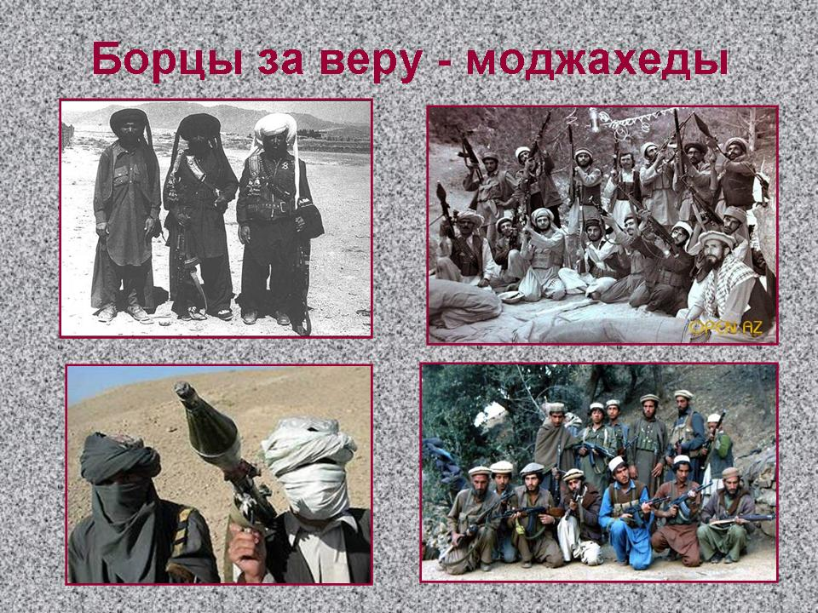

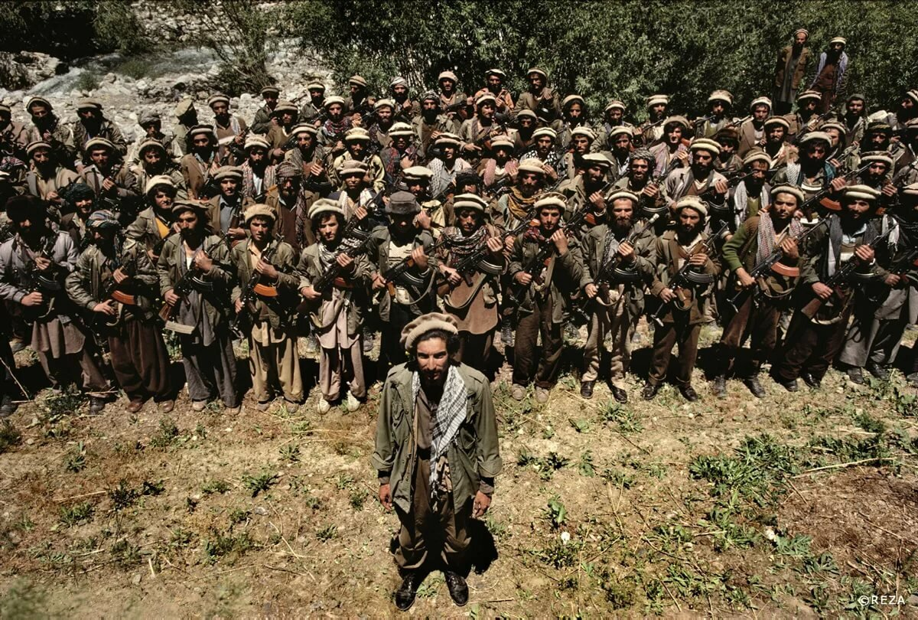
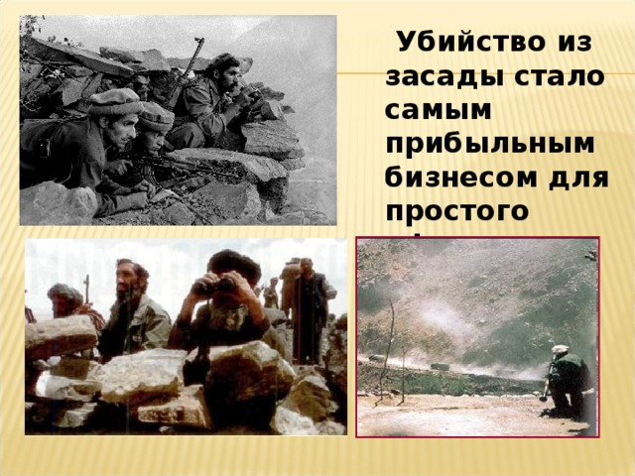

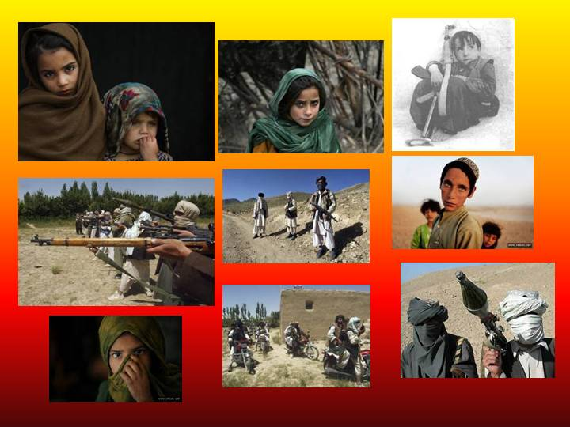

Настоящую опасность для афганских партизан представляли штурмовики
Су-25, боевые вертолеты Ми-24. Именно они обеспечивали огневую поддержку пехоте в
горах.

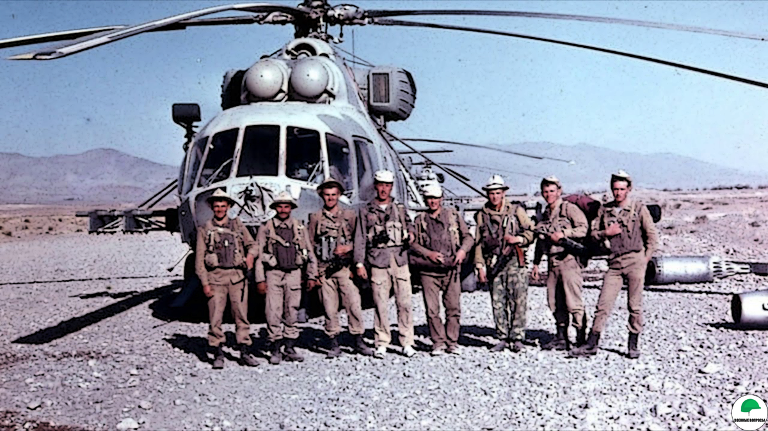

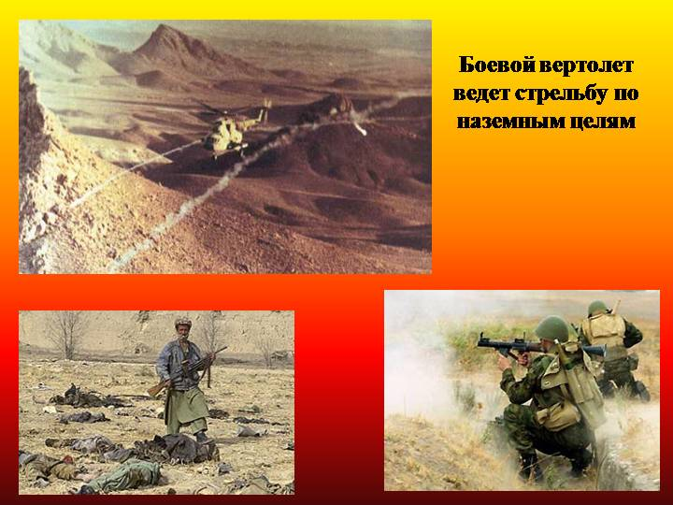

В конце 1986 года США начали поставлять повстанцам ракеты «Стрингер» класса «земля-воздух». В итоге, советские войска лишились своего самого эффективного оружия в условиях горной страны – боевого вертолета Ми-24, который теперь являлся легкой добычей любого афганца, вооруженного «Стрингером».
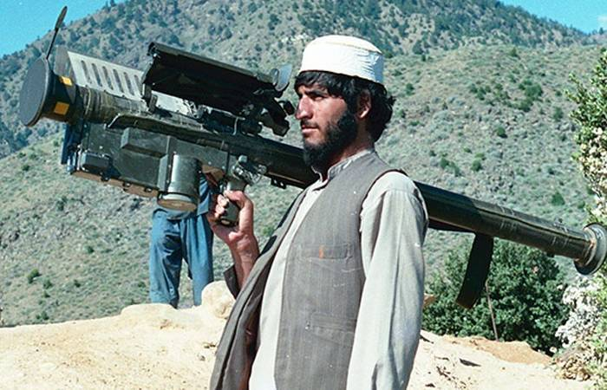

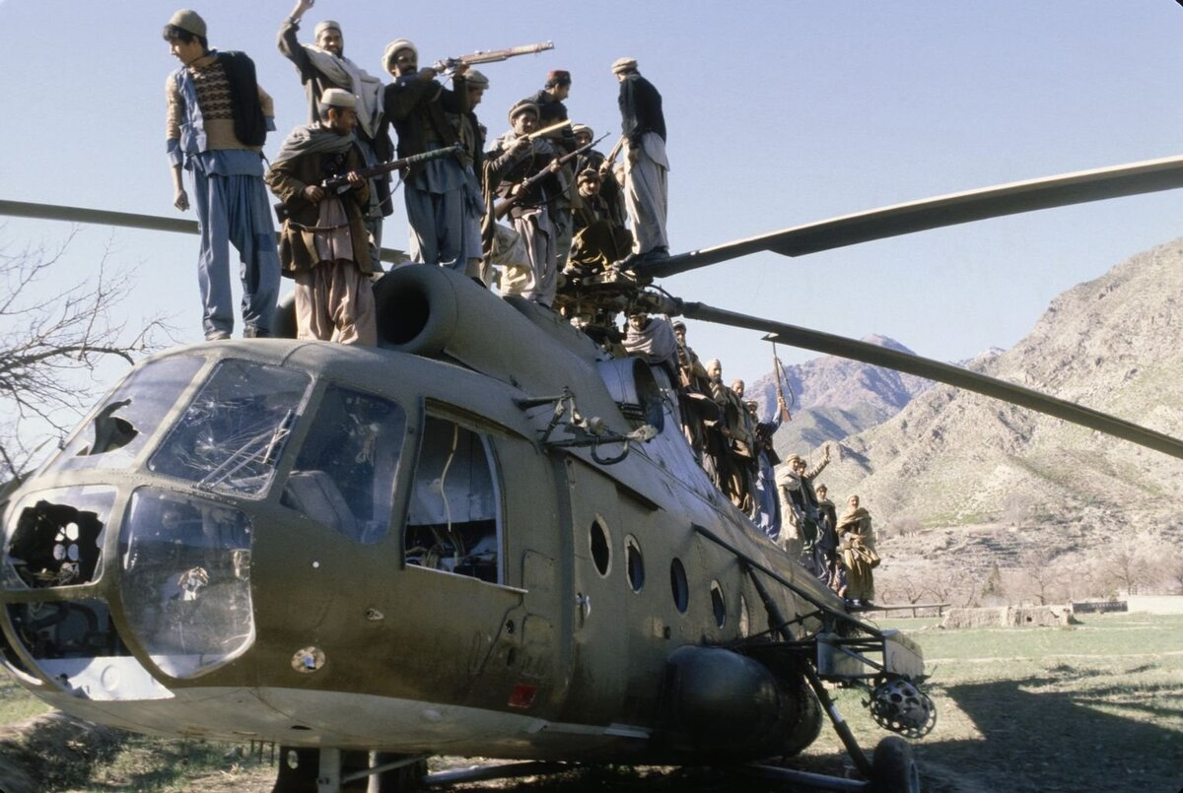
Но, несмотря на опасность, вертолеты и самолеты продолжали подвозить в места боев все необходимое, а от оттуда вывозить раненных и убитых - груз 300 и груз 200 – так их называли. Груз 300 – это раненные, которых надо доставить в госпиталь, а груз 200 – те, кто еще недавно был рядом.
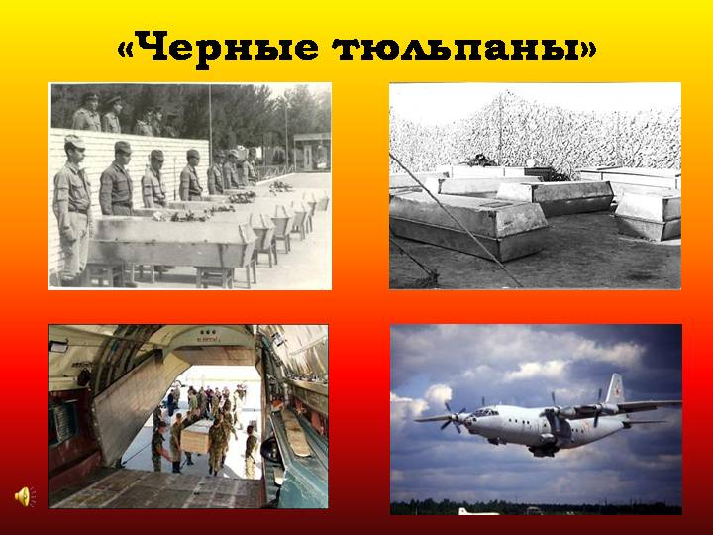

«Черный тюльпан». Сколько жизней было потеряно на этой жестокой беспощадной войне.
Советские войска потеряли в Афганистане 118 самолетов, 333 вертолета, 147 танков, 1314 БМП, БМД, бронетранспортеров, 433 орудия и миномета, 1138 радиостанций и командно-штабных машин, 510 инженерных машин, 11369 автомобилей бортовых и бензовозов и много прочего военного имущества. 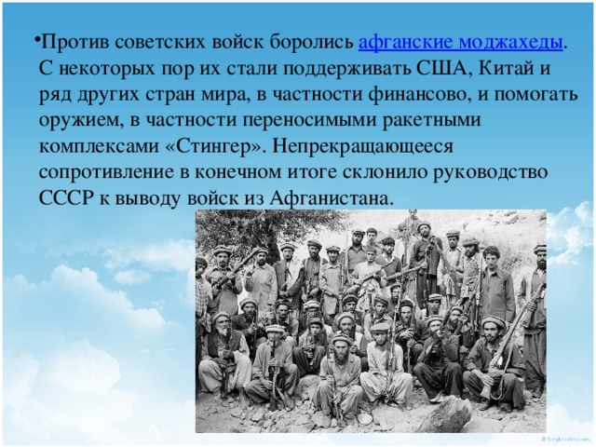

Афганская война закончилась 15 февраля 1989 года.
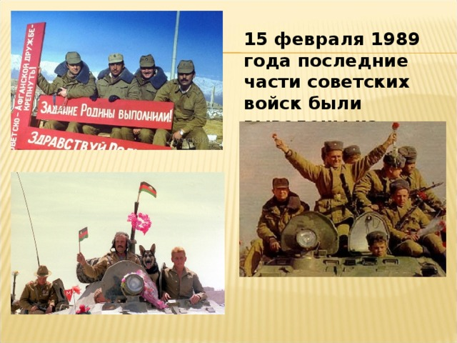

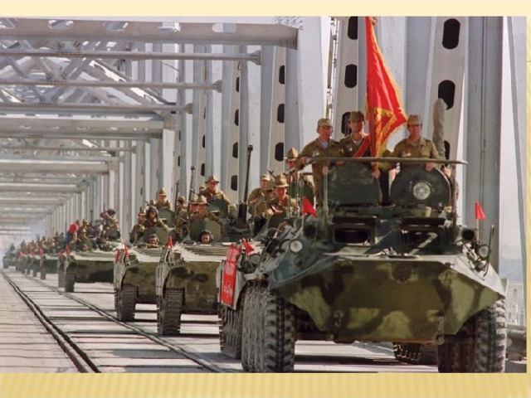

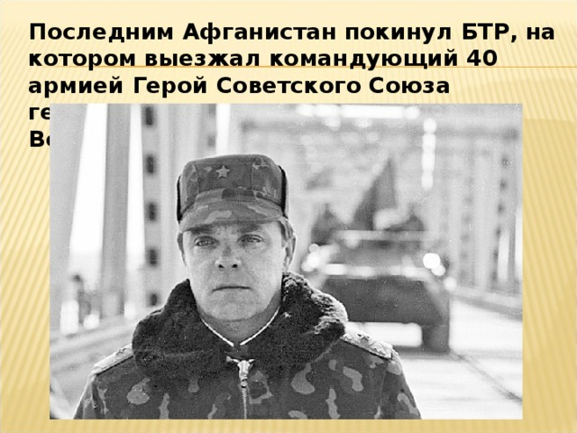

Дата для проведения «Дня памяти о россиянах, исполнявших служебный долг за пределами Отечества» была выбрана не случайно. Именно в этот день, 15 февраля 1989 года, последняя колонна советских войск покинула территорию Афганистана. В этот день командующий Ограниченным контингентом генерал-лейтенант Борис Всеволодович Громов, спрыгнув с бронетранспортёра, пересёк мост, символизируя этим, что он последним перешёл пограничную реку Амударья , но в реальности последними Афганистан покинули подразделения пограничников и спецназа, прикрывавшие вывод войск и вышедшие на территорию СССР только во второй половине дня 15 февраля. Это событие ознаменовало для Советского Союза окончание Афганской войны, которая продлилась девять лет и унесла жизни более 15 тысяч советских граждан.
Война в Афганистане продемонстрировала лучшее качества российского воина – товарищество, взаимопомощь, храбрость, героизм, глубокое чувство патриотизма.
Для военных людей понятия патриотизм, воинский долг, подвиг, неразрывно связаны. Истинный патриот любит своё отечество не за то что оно даёт какие то блага, а потому что это его Родина и поэтому он верен ей в самые тяжёлые минуты. Мужество требовательность от солдата требовалось ежедневно, ежечасно. Главная отличительная черта воина заключается в том что, любовь к Родине всегда была выше страха.
Десятки тысяч солдат и офицеров, прошедших Афганистан, честно и до конца выполнили свой воинский долг. Афганцы – настоящие солдаты в самом высоком значении этого слова. Честь им, слава и низкий поклон.

